

**Communiqué de presse**

**sens-de-construction.ch:**

**laissez-vous surprendre par Swissbau**

Désormais avec six organisations promotrices

**sens-de-construction.ch, la campagne d’information et de promotion de la relève, a bien démarré à l’automne. Elle est dorénavant soutenue par six organismes: les derniers venus sont l’Association suisse pour la technique du Soudage et la Société des entrepreneurs suisses en échafaudages. sens-de-construction.ch invite le public au salon Swissbau, pas seulement au palais des congrès mais aussi à la gare CFF de Bâle, pour jouer avec des moellons grand format! En outre, le 14 janvier 2016 aura lieu la remise des prix aux entreprises exemplaires des six sous-secteurs participants.**

À l’automne 2015, les pionniers **Enveloppe des édifices Suisse**, la **Société suisse des Entrepreneurs**, l’**Association suisse des entrepreneurs plâtriers-peintres** et l’**Union suisse du Métal** ont lancé le site web sens-de-construction.ch. Leur souci commun: faire mieux connaître au public les quelque 50 métiers du bâtiment et promouvoir la fierté professionnelle de la main-d’œuvre dans la construction. Deux nouveaux organismes viennent de se joindre à eux. Josef Wiederkehr, président de la **Société des entrepreneurs suisses en échafaudages**, justifie ainsi la participation de sa fédération à la plateforme: «Les échafaudages jouent un rôle fondamental dans tous les domaines de la construction. Ils contribuent à la sécurité des travailleurs et augmentent leur productivité. En tant qu’organisme moteur de sens-de-construction.ch, la SESÉ aide à augmenter l’appréciation du public pour les métiers du secteur.» Marc Harzenmoser, directeur de l’**Association suisse pour la technique du Soudage**, sise à Bâle, ajoute: «Le soudage est une opération de base dans beaucoup de domaines de la construction!De bonnes soudures sont essentielles à la qualité d’un ouvrage, et sont de plus en plus raffinées à cause des constructions et matériaux toujours plus complexes. Avec sens-de-construction.ch, nous soulignons la relation consubstantielle entre le soudage et la construction.»

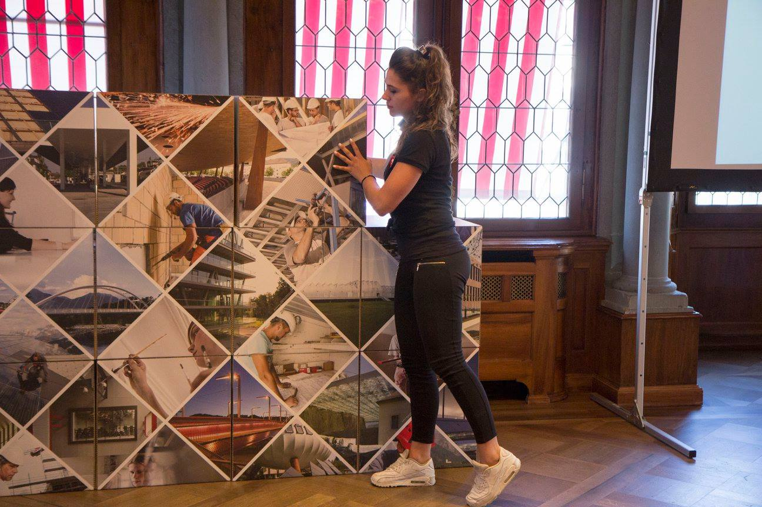

*La version réduite du jeu de construction lors du lancement.*

**Se laisser griser par les possibilités, en jouant avec des moellons géants: à la Swissbau et à la gare CFF de Bâle, du 12 au 16 janvier 2016**

Du 12 au 16 janvier 2016, les visiteurs de la **Swissbau** auront l’occasion de laisser libre cours à leurs talents d’ingénieur civil en jouant avec des moellons géants au stand de sens-de-construction.ch, dans la halle 1.1 Nord B-156. Qui assemblera le plus vite les 24 éléments du puzzle géant? Chaque jour du salon, le champion aura droit à une invitation dans un restaurant gastronomique. Parallèlement, une réplique du concours aura lieu du 12 au 15 janvier dans la **gare CFF de Bâle**. Quels passants seront les champions quotidiens? Le champion de la semaine remportera un chèque de 1’000 francs!

**sens-de-construction.ch: «Le secteur du bâtiment en 2050» – Swissbau, le 14 janvier 2016 de 12h45 à 13h45, halle 1.0 Sud, salle 2**

Au World Café, les entreprises exemplaires membres des organisations faîtières discutent des tendances qui marqueront l’avenir, et de leur impact sur le secteur.

**sens-de-construction.ch: les entreprises exemplaires 2015-2016 – Swissbau, le 14 janvier 2016 de 17h30 à 19h00, halle 1.0 Sud, salle 4**

Cérémonie de récompense des meilleures des quelque 30 entreprises exemplaires membres des fédérations promotrices.

*sens-de-construction.ch s’engage en faveur d’une meilleure reconnaissance du secteur de la construction en Suisse et de la fierté professionnelle de la main-d’œuvre. Le secteur de la construction représente 6% du PIB national; 327’000 salariés et 25’000 apprentis dans plus de 50 métiers bâtissent notre pays. L’organisation faîtière constructionsuisse salue l’engagement de ses membres et soutient sens-de-construction.ch. Les organismes responsables sens-de-construction.ch sont: Enveloppe des édifices Suisse, la Société suisse des entrepreneurs (SSE), l’Association suisse des entrepreneurs plâtriers-peintres (ASEPP) et l’Union suisse du Métal (USM), l’Association suisse pour la technique du Soudage (ASTS) et la Société des entrepreneurs suisses en échafaudages (SESÉ).*

***sens-de-construction.ch***

**Renseignements, photos, vidéos, entrevues**:

Iris Wirz c&p communications, tél. 043 500 52 88, e-email: presse@bausinn.ch